**2022年辽宁省普通高中学业水平等级性考试**

**物理试卷**

**注意事项：**

**1.答卷前，考生务必将自己的姓名、准考证号填写在答题卡上。**

**2.答选择题时，选出每小题答案后，用铅笔把答题卡对应题目的答案标号涂黑如需改动，用橡皮擦干净后，再选涂其它答案标号。答非选择题时，将答案写在答题卡上。写在本试卷上无效。**

**3.考试结束后，将本试卷和答题卡一并交回。**

**一、选择题：本题共10小题，共46分。在每小题给出的四个选项中，第1~7题只有一项符合题目要求，每小题4分；第8~10题有多项符合题目要求，每小题6分，全部选对的得6分，选对但不全的得3分，有选错的得0分。**

1. 如图所示，桥式起重机主要由可移动“桥架”“小车”和固定“轨道”三部分组成。在某次作业中桥架沿轨道单向移动了，小车在桥架上单向移动了。该次作业中小车相对地面的位移大小为（　　）

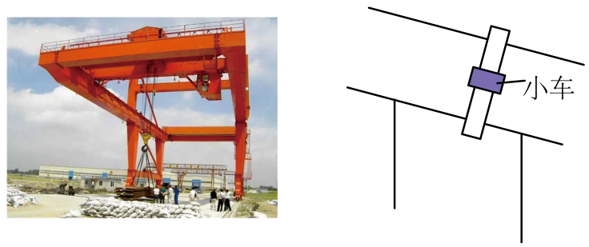

A.  B.  C.  D. 

【答案】C

【解析】

【详解】根据位移概念可知，该次作业中小车相对地面的位移为



故选C。

2. 2022年1月，中国锦屏深地实验室发表了首个核天体物理研究实验成果。表明我国核天体物理研究已经跻身国际先进行列。实验中所用核反应方程为，己知、、的质量分别为，真空中的光速为*c*，该反应中释放的能量为*E*。下列说法正确的是（　　）

A. X为氘核 B. X为氚核

C.  D. 

【答案】B

【解析】

【详解】AB．根据核反应的质量数和电荷数守恒可知，X的质量数为3，电荷数为1，为氚核，选项A错误，B正确；

CD．因该反应为人工转变，反应前两种粒子都有动能（总动能设为*E*k1），反应后的生成物也有动能*E*k2，根据质能方程可知，由于质量亏损反应放出的能量为



则反应释放的能量为



选项CD错误。

故选B。

3. 一列简谐横波沿*x*轴正方向传播，某时刻的波形如图所示，关于质点*P*的说法正确的是（　　）

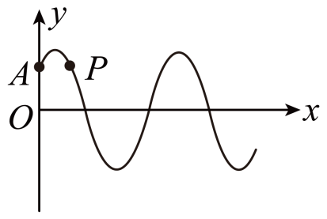

A. 该时刻速度沿*y*轴正方向 B. 该时刻加速度沿*y*轴正方向

C. 此后周期内通过的路程为*A* D. 此后周期内沿*x*轴正方向迁移为

【答案】A

【解析】

【详解】AB．波沿*x*轴正向传播，由“同侧法”可知，该时刻质点*P*的速度方向沿*y*轴正向，加速度沿*y*轴负向，选项A正确，B错误。

C．在该时刻质点*P*不在特殊位置，则在周期内的路程不一定等于*A*，选项C错误；

D．质点只能在自己平衡位置附近振动，而不随波迁移，选项D错误。

故选A。

4. 如图所示，蜘蛛用蛛丝将其自身悬挂在水管上，并处于静止状态。蛛丝与竖直方向夹角分别为。用分别表示的拉力，则（　　）

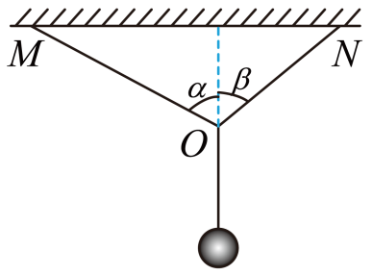

A. 竖直分力大于的竖直分力 B. 的竖直分力等于的竖直分力

C. 的水平分力大于的水平分力 D. 的水平分力等于的水平分力

【答案】D

【解析】

【详解】CD．对结点*O*受力分析可得，水平方向



即*F*2的水平分力等于*F*2的水平分力，选项C错误，D正确；

AB．对结点*O*受力分析可得，竖直方向



解得





则*F*1的竖直分量



*F*2的竖直分量



因



可知



选项AB错误。

故选D。

5. 完全失重时，液滴呈球形，气泡在液体中将不会上浮。2021年12月，在中国空间站“天宫课堂”的水球光学实验中，航天员向水球中注入空气形成了一个内含气泡的水球。如图所示，若气泡与水球同心，在过球心*O*的平面内，用单色平行光照射这一水球。下列说法正确的是（ ）

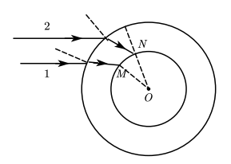

A. 此单色光从空气进入水球，频率一定变大

B. 此单色光从空气进入水球，频率一定变小

C. 若光线1在*M*处发生全反射，光线2在*N*处一定发生全反射

D. 若光线2在*N*处发生全反射，光线1在*M*处一定发生全反射

【答案】C

【解析】

【详解】AB．光的频率是由光源决定的，与介质无关，频率不变，AB错误；

CD．如图可看出光线1入射到水球的入射角小于光线2入射到水球的入射角，则光线1在水球外表面折射后的折射角小于光线2在水球外表面折射后的折射角，设水球半径为*R*、气泡半径为*r*、光线经过水球后的折射角为*α*、光线进入气泡的入射角为*θ*，根据几何关系有



则可得出光线2的*θ*大于光线1的*θ*，故若光线1在*M*处发生全反射，光线2在*N*处一定发生全反射，C正确、D错误。

故选C。

6. 一定质量的理想气体从状态*a*变化到状态*b*，其体积*V*和热力学温度*T*变化图像如图所示，此过程中该系统（ ）

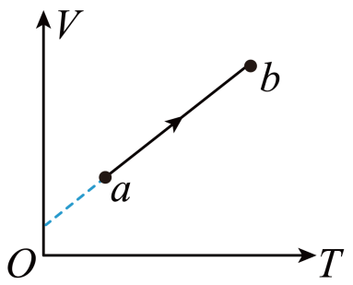

A. 对外界做正功 B. 压强保持不变 C. 向外界放热 D. 内能减少

【答案】A

【解析】

【详解】A．理想气体从状态*a*变化到状态*b*，体积增大，理想气体对外界做正功，A正确；

B．由题图可知

*V = V*0 + *kT*

根据理想气体的状态方程有



联立有



可看出*T*增大，*p*增大，B错误；

D．理想气体从状态*a*变化到状态*b*，温度升高，内能增大，D错误；

C．理想气体从状态*a*变化到状态*b*，由选项AD可知，理想气体对外界做正功且内能增大，则根据热力学第一定律可知气体向外界吸收热量，C错误。

故选A。

7. 如图所示，一小物块从长1m的水平桌面一端以初速度*v*0沿中线滑向另一端，经过1s从另一端滑落。物块与桌面间动摩擦因数为*μ*，*g*取10m/s2。下列*v*0、*μ*值可能正确的是（　　）

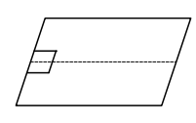

A. *v*0*=* 2.5m/s B. *v*0*=* 1.5m/s C. *μ* *=* 0.28 D. *μ* *=* 0.25

【答案】B

【解析】

【详解】AB．物块水平沿中线做匀减速直线运动，则



由题干知

*x* *=* 1m，*t* *=* 1s，*v* > 0

代入数据有

*v*0 < 2m/s

故A不可能，B可能；

CD．对物块做受力分析有

*a* *=* - *μg*，*v*2 - *v*02*=* 2*ax*

整理有

*v*02 - 2*ax* > 0

由于*v*0 < 2m/s可得

*μ* < 0.2

故CD不可能。

故选B。

8. 粒子物理研究中使用的一种球状探测装置横截面的简化模型如图所示。内圆区域有垂直纸面向里的匀强磁场，外圆是探测器。两个粒子先后从*P*点沿径向射入磁场，粒子1沿直线通过磁场区域后打在探测器上的*M*点。粒子2经磁场偏转后打在探测器上的*N*点。装置内部为真空状态，忽略粒子重力及粒子间相互作用力。下列说法正确的是（ ）

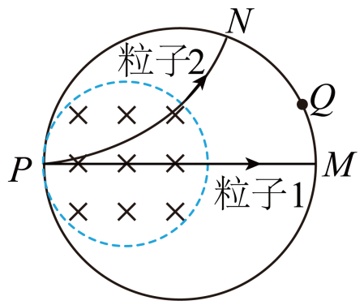

A. 粒子1可能为中子 B. 粒子2可能为电子

C. 若增大磁感应强度，粒子1可能打在探测器上的*Q*点 D. 若增大粒子入射速度，粒子2可能打在探测器上的*Q*点

【答案】AD

【解析】

【详解】AB．由题图可看出粒子1没有偏转，说明粒子1不带电，则粒子1可能为中子；粒子2向上偏转，根据左手定则可知粒子2应该带正电，A正确、B错误；

C．由以上分析可知粒子1为中子，则无论如何增大磁感应强度，粒子1都不会偏转，C错误；

D．粒子2在磁场中洛伦兹力提供向心力有



解得



可知若增大粒子入射速度，则粒子2的半径增大，粒子2可能打在探测器上的*Q*点，D正确。

故选AD。

9. 如图所示，行星绕太阳的公转可以看成匀速圆周运动。在地图上容易测得地球—水星连线与地球—太阳连线夹角，地球—金星连线与地球—太阳连线夹角，两角最大值分别为、则（　　）

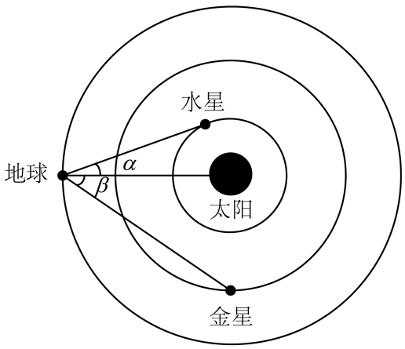

A. 水星的公转周期比金星的大

B. 水星的公转向心加速度比金星的大

C. 水星与金星公转轨道半径之比为

D. 水星与金星的公转线速度之比为

【答案】BC

【解析】

【详解】AB．根据万有引力提供向心力有



可得





因为水星的公转半径比金星小，故可知水星的公转周期比金星小；水星的公转向心加速度比金星的大，故A错误，B正确；

C．设水星的公转半径为，地球的公转半径为，当α角最大时有



同理可知有



所以水星与金星的公转半径之比为



故C正确；

D．根据



可得



结合前面的分析可得



故D错误；

故选BC。

10. 如图所示，带电荷量为的球1固定在倾角为光滑绝缘斜面上的*a*点，其正上方*L*处固定一电荷量为的球2，斜面上距*a*点*L*处的*b*点有质量为*m*的带电球3，球3与一端固定的绝缘轻质弹簧相连并在*b*点处于静止状态。此时弹簧的压缩量为，球2、3间的静电力大小为。迅速移走球1后，球3沿斜面向下运动。为重力加速度，球的大小可忽略，下列关于球3的说法正确的是（　　）

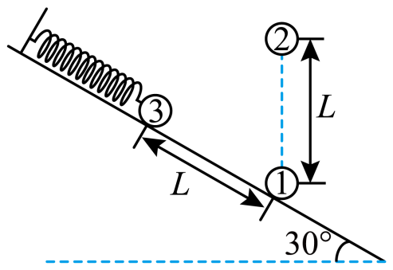

A. 带负电

B. 运动至*a*点的速度大小为

C. 运动至*a*点的加速度大小为

D. 运动至*ab*中点时对斜面的压力大小为

【答案】BCD

【解析】

【详解】A．由题意可知三小球构成一个等边三角形，小球1和3之间的力大于小球2和3之间的力，弹簧处于压缩状态，故小球1和3一定是斥力，小球1带正电，故小球3带正电，故A错误；

B．小球3运动至*a*点时，弹簧的伸长量等于，根据对称性可知，小球2对小球3做功为0；弹簧弹力做功为0，故根据动能定理有



解得



故B正确；

C．小球3在*b*点时，设小球3的电荷量为*q*，有



设弹簧的弹力为*F*，根据受力平衡，沿斜面方向有



解得



小球运动至*a*点时，弹簧伸长量等于，根据对称性可知



解得



故C正确；

D．当运动至*ab*中点时，弹簧弹力为0，此时小球2对小球3的力为



斜面对小球的支持力为



根据牛顿第三定律可知，小球对斜面的压力大小为，故D正确。

故选BCD。

**二、非选择题：本题共5小题，共54分。**

11. 某同学要将一小量程电流表（满偏电流为，内阻为）改装成有两个量程的电流表，设计电路如图（*a*）所示，其中定值电阻，。

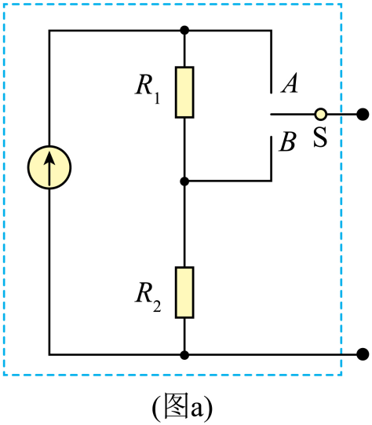

（1）当开关S接*A*端时，该电流表的量程为___________；

（2）当开关S接*B*端时，该电流表的量程比接在*A*端时___________（填“大”或“小”）

（3）该同学选用量程合适电压表（内阻未知）和此改装电流表测量未知电阻的阻值，设计了图（*b*）中两个电路。不考虑实验操作中的偶然误差，则使用___________（填“甲”或“乙”）电路可修正由电表内阻引起的实验误差。

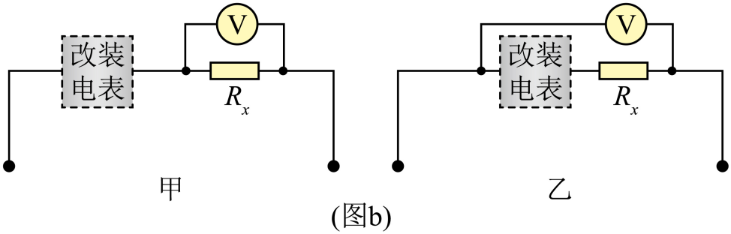

【答案】 ①. 1 ②. 大 ③. 乙

【解析】

【详解】（1）[1]由图可知当S接*A*时，*R*1和*R*2串联接入电路，和电流表并联，满偏时电流表两端的电压为



此时*R*1和*R*2的电流为



所以总电流为



即量程为0~1mA。

（2）[2]当开关S接*B*端时，由图可知*R*1和电流表串联再和*R*2并联，由于和电流表并联的电阻变小，当电流表满偏时，流过*R*2的电流变大，干路电流变大，即量程变大；所以比接在*A*端时大。

（3）[3]图甲是电流表的外接法，误差是由于电压表的分流引起的；图乙是电流表的内接法，误差是由于电流表的分压引起的，因为题目中电压表电阻未知，故采用图乙的方法可以修正由电表内阻引起的实验误差。

12. 某同学利用如图所示的装置测量重力加速度，其中光栅板上交替排列着等宽度的遮光带和透光带（宽度用*d*表示）。实验时将光栅板置于光电传感器上方某高度，令其自由下落穿过光电传感器。光电传感器所连接的计算机可连续记录遮光带、透光带通过光电传感器的时间间隔。

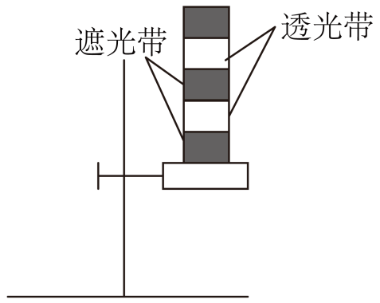

（1）除图中所用的实验器材外，该实验还需要___________（填“天平”或“刻度尺”）；

（2）该同学测得遮光带（透光带）的宽度为，记录时间间隔的数据如表所示，

|  |  |  |  |  |
| --- | --- | --- | --- | --- |
| 编号 | 1遮光带 | 2遮光带 | 3遮光带 | … |
|  | 73.04 | 38.67 | 30.00 | … |

根据上述实验数据，可得编号为3的遮光带通过光电传感器的平均速度大小为___________（结果保留两位有效数字）；

（3）某相邻遮光带和透光带先后通过光电传感器的时间间隔为，则重力加速度___________（用*d*、表示）；

（4）该同学发现所得实验结果小于当地的重力加速度，请写出一条可能的原因：___________ 。

【答案】 ①. 刻度尺 ②. 1.5 ③.  ④. 光栅板受到空气阻力的作用

【解析】

【详解】（1）[1]该实验测量重力加速度，不需要天平测质量；需要用刻度尺测量遮光带（透光带）的宽度，故需要刻度尺；

（2）[2]根据平均速度的计算公式可知



（3）[3]根据匀变速直线运动平均速度等于中间时刻的速度，有







可得



（4）[4]光栅板的长度明显，下落过程中受到空气阻力的影响，所以竖直向下的加速度小于重力加速度。

13. 2022年北京冬奥会短道速滑混合团体2000米接力决赛中，我国短道速滑队夺得中国队在本届冬奥会的首金。

（1）如果把运动员起跑后进入弯道前的过程看作初速度为零的匀加速直线运动，若运动员加速到速度时，滑过的距离，求加速度的大小；

（2）如果把运动员在弯道滑行的过程看作轨道为半圆的匀速圆周运动，如图所示，若甲、乙两名运动员同时进入弯道，滑行半径分别为，滑行速率分别为，求甲、乙过弯道时的向心加速度大小之比，并通过计算判断哪位运动员先出弯道。

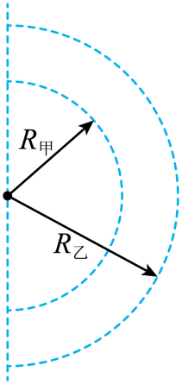

【答案】（1）；（2），甲

【解析】

【详解】（1）根据速度位移公式有



代入数据可得



（2）根据向心加速度的表达式



可得甲、乙的向心加速度之比为



甲、乙两物体做匀速圆周运动，则运动的时间为



代入数据可得甲、乙运动的时间为

，

因，所以甲先出弯道。

14. 如图所示，光滑水平面和竖直面内的光滑圆弧导轨在*B*点平滑连接，导轨半径为*R*。质量为*m*的带正电小球将轻质弹簧压缩至*A*点后由静止释放，脱离弹簧后经过*B*点时的速度大小为，之后沿轨道运动。以*O*为坐标原点建立直角坐标系，在区域有方向与*x*轴夹角为的匀强电场，进入电场后小球受到的电场力大小为。小球在运动过程中电荷量保持不变，重力加速度为*g*。求：

（1）弹簧压缩至*A*点时的弹性势能；

（2）小球经过*O*点时的速度大小；

（3）小球过*O*点后运动的轨迹方程。

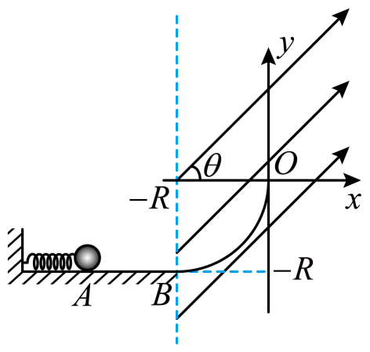

【答案】（1）；（2）；（3）

【解析】

【详解】（1）小球从*A*到*B*，根据能量守恒定律得



（2）小球从*B*到*O*，根据动能定理有



解得



（3）小球运动至*O*点时速度竖直向上，受电场力和重力作用，将电场力分解到*x*轴和*y*轴，则*x*轴方向有



竖直方向有



解得

，

说明小球从*O*点开始以后的运动为*x*轴方向做初速度为零的匀加速直线运动，*y*轴方向做匀速直线运动，即做类平抛运动，则有

，

联立解得小球过*O*点后运动的轨迹方程



15. 如图所示，两平行光滑长直金属导轨水平放置，间距为*L*。区域有匀强磁场，磁感应强度大小为*B*，方向竖直向上。初始时刻，磁场外的细金属杆*M*以初速度向右运动，磁场内的细金属杆N处于静止状态。两金属杆与导轨接触良好且运动过程中始终与导轨垂直。两杆的质量均为*m*，在导轨间的电阻均为*R*，感应电流产生的磁场及导轨的电阻忽略不计。

（1）求*M*刚进入磁场时受到安培力*F*的大小和方向；

（2）若两杆在磁场内未相撞且N出磁场时的速度为，求：①N在磁场内运动过程中通过回路的电荷量*q*；②初始时刻N到的最小距离*x*；

（3）初始时刻，若N到的距离与第（2）问初始时刻的相同、到的距离为，求*M*出磁场后不与N相撞条件下*k*的取值范围。

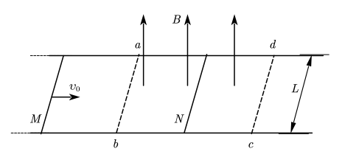

【答案】（1），方向水平向左；（2）①，②；（3）

【解析】

【详解】（1）细金属杆*M*以初速度向右刚进入磁场时，产生的动生电动势为



电流方向为，电流的大小为



则所受的安培力大小为



安培力的方向由左手定则可知水平向左；

（2）①金属杆*N*在磁场内运动过程中，由动量定理有



且



联立解得通过回路的电荷量为



②设两杆在磁场中相对靠近的位移为，有





整理可得



联立可得



若两杆在磁场内刚好相撞，N到的最小距离为



（3）两杆出磁场后在平行光滑长直金属导轨上运动，若*N*到的距离与第（2）问初始时刻的相同、到的距离为，则*N*到*ab*边的速度大小恒为，根据动量守恒定律可知



解得*N*出磁场时，*M*的速度大小为



由题意可知，此时*M*到*cd*边的距离为



若要保证*M*出磁场后不与*N*相撞，则有两种临界情况：

①*M*减速到时出磁场，速度刚好等于*N*的速度，一定不与*N*相撞，对*M*根据动量定理有





联立解得



②*M*运动到*cd*边时，恰好减速到零，则对*M*由动量定理有



同理解得



综上所述，*M*出磁场后不与*N*相撞条件下*k*的取值范围为

